Доклад
Наведение порядка на территории животноводческих ферм и крупных комплексов
согласно ветеринарных требований.
Проблемы, пути их решения.

Уважаемый Марат Готович,
Фарит Юсупович!
Приглашенные!

Сегодня будем говорить о наведении порядка на территории животноводческих ферм, крупных комплексов республики.
В результате жизнедеятельности промышленных животноводческих комплексов и рядовых товарных ферм ежегодно образуется 6 млн. тонн навоза.
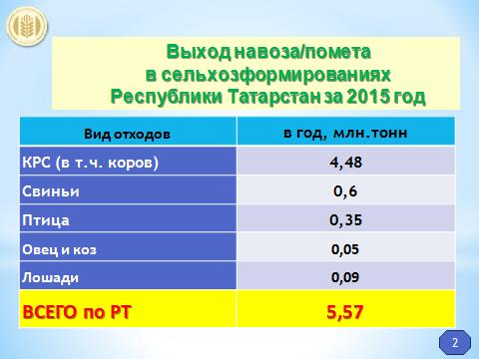
(Сл.2)Выход отходов по видам животных на экране.
Как видите, основная доля приходится на крупный рогатый скот – около 5 млн. тн. и свиней - 600 тыс. тн, 350 тыс.тонн помет птицы.
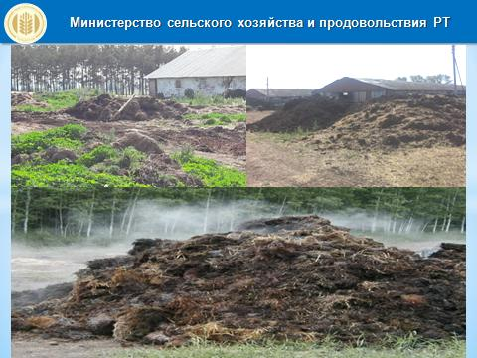
(Сл.3) Но вопросы его обезвреживания и утилизации, согласно ветеринарных требований далеки от совершенства.
На сегодняшний день имеется ряд нормативно правовых документов, которые регулируют обеззараживание, хранение и транспортировку навоза, помета.
(Сл.4) Самым основным из них является:
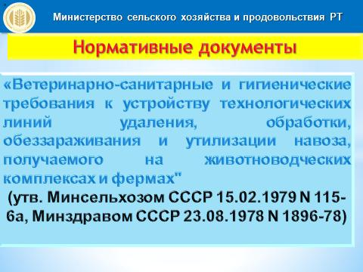
"Ветеринарно-санитарные и гигиенические требования к устройству технологических линий удаления, обработки, обеззараживания и утилизации навоза, получаемого на животноводческих комплексах и фермах" (утв. Минсельхозом СССР 15.02.1979 N 115-6а, Минздравом СССР N 1896-78).
Согласно Ветеринарно-санитарных правил по удалению, обработки, обеззараживанию и утилизации навоза разработаны нормативы с учетом вида животных.
Начнем с крупного рогатого скота, где самый крупный объем и самый простой способ обезвреживания.
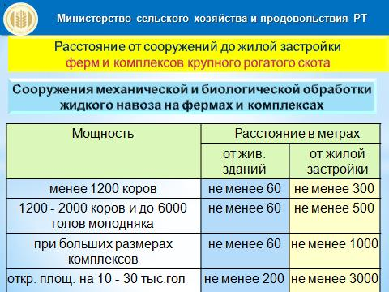
(Сл.5) Расстояние от сооружений (навозохранилищ) до жилой застройки и животноводческих помещений, зависят от мощности предприятий.
Для молочно-товарных ферм с поголовьем коров менее 1200 голов расстояние от навозохранилища до животноводческих помещений должно быть не менее 60 метров, до жилой застройки не менее 300 метров, в сторону направления господствующих ветров.
Молочные комплексы от 1200 до 2000 голов коров – не менее 60 метров до животноводческих помещений и не менее 500 метров от населенного пункта.
Если это крупные комплексы, то показатели соответственно - не менее 60 метров и не менее 1 километра.
Откормочные площадки мощностью от 10 – 30 тыс.голов, 200 метров и 2 км от жилой застройки.
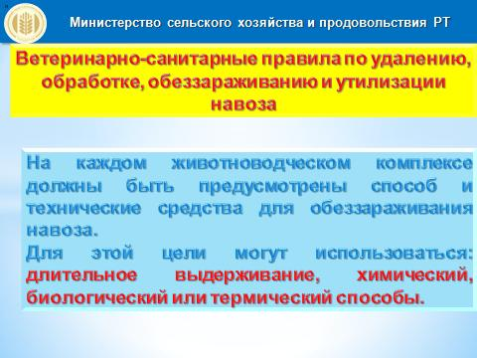
(Сл.6) Еще одно из требований правил - На каждом животноводческом комплексе должны быть предусмотрены способ и технические средства для обеззараживания навоза.
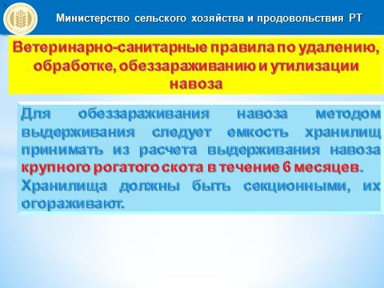
Для этой цели могут использоваться: длительное выдерживание, химический, биологический или термический способы.
(Сл.7) Навоз крупного рогатого скота для обезвреживания - выдерживают в хранилище 6 месяцев.
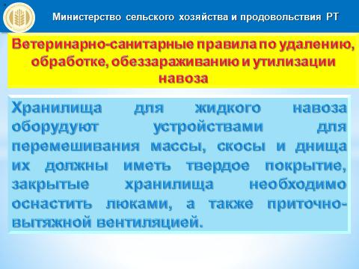
(Сл.8) В дальнейшем хранящийся навоз и компосты перепревают – завершаются активные микробиологические процессы и получается очень ценное органическое удобрение.
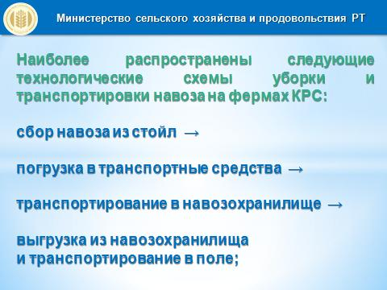
(Сл. 9) Наиболее распространены следующие технологические схемы уборки и транспортировки навоза на фермах КРС:
сбор навоза из стойл →
погрузка в транспортные средства →
транспортирование в навозохранилище →
выгрузка из навозохранилища и транспортирование в поле;
Схема навозохранилища
Для рядовых товарных ферм предлагаем самый простой, дешевый (бюджетный) проект навозохранилища. Никаких дополнительных материалов не нужно.
Внимание на экран.
Слайд
Площадка прямоугольной формы, снимаем плодородный слой земли, до глины. С трех сторон - земляные валы высотой 2,5 метра. Размер в ширину не менее 10 метров, длина на Ваше усмотрение.
Навозохранилище должно быть построено с уклоном в одну сторону для вытекания навозной жидкости. Для этого рядом необходима небольшая яма для сбора и утилизации стоков.
Территорию навозохранилища обязательно нужно огородить.
Бульдозером или другим тракторов плотно буртуем навоз и выдерживаем в соответствии с нормами.
Какова ситуация по навозохранилищам КРС в сельхозорганизациях республики?
Сначала хочу представить проблемные хозяйства. Внимание на экран.
Сл. 10 - Бавлинский район ООО Кзыл-Яр
Фатхутдинов Фарит Сафуанович
«Навоз буртуется на территории фермы. Если так будет продолжаться, скоро на территории фермы, Вы не найдете свои животноводческие помещения!!!»
Так не работают!
Сл. 11 - Алексеевский район колхоз «Алга»
Хамматов Талгат Рафагатович
«Навоз годами складировался на территории фермы и не вывозился на поля»
Сл. 12 - Чистопольский район ООО Джукетау»отд. «Юлдуз»
Сафиуллин Ильгиз Рамисович
«Навоз в тракторной тележке вывозят за территорию фермы и выгружают куда попало»
Сл.13 - Новошешминский район «КФХ Козлова М.И.»
Козлова Мария Ивановна
«Навоз вывозится без обеззараживания на поле»
Сл.14 - Менделеевский район ООО Колхоз «Кама»
Галиев Азат Ибрагимович
«Навоз складируется на территории фермы, между животноводческими помещениями. Это противоречит ветсанправилам – расстояние должно быть не менее 60 метров от животноводческих помещений»

Сл. 15 - Алексеевский район Народное Предприятие «Алексеевское»
Чернышев Геннадий Николаевич
«Навоз хранится рядом с коровником и по истечению не определенного времени складируется чуть дальше этого помещения»
Сл. 16 – Та же ферма – вид сверху.
«Навоз вывозился за территорию фермы и долгие годы лежит без применения»
Сл. 17- Алексеевский район колхоз «Родина»
Ахметов Ильгизар Муртазович
«Навоз складируется за территорией фермы, под этим бурьяном «залежи» перегноя, которая ждет применения»
Сл.18 - Менделеевский район Семейная ферма «Нигматзянов»
Нигматзянов Алмаз Наилевич
«Навоз вывозится в тракторной тележке за территорию фермы. Зона хранения навоза не огорожена, бурты не сформированы»
Сл.19 - Лаишевский район комплекс ООО «Березовка»
Гиниятов Раиль Раисович
«Навоз складируется рядом с коровником. Расстояние не менее 60 метров, не выдерживается»
Сл.20 - Лаишевский район ООО «Хаерби»
Вафин Радик Кадирович
«Навоз вывозится за территорию фермы и разгружается на месте утилизации. Хранилище не соответствует ветеринарным требованиям»
Сл.21 - Та же ферма – вид сверху
Сл.22- Новошешминский район «КФХ Валиев Ф.Р»
Валеев Фаргат Ривгатович
«Навоз складируется возле фермы, как попало и куда попало»

Сл.23 - Нурлатский район ООО «А/Ф»Южная»
отд. Бурметьево
Гарифуллин Адхам Анварович
«Навоз хранится рядом с коровником, не буртуется»
Сл.24 - Нурлатский район ООО «А/Ф»Южная» комплекс
Гарифуллин Адхам Анварович
«Удаление навоза с помощью дельта транспортера и гидросмыва в 2 лагуны, далее вывозится на поля. Навоз из телятников вывозится тележкой за территорию комплекса, но здесь не дорабатывают – сваливают в кучу»
Сл.25- Нурлатский район ООО «Нурлат сэтэ» отд. Селенгуши
Микушкин Олег Александрович
«Навоз вывозится в тракторной тележке за территорию фермы и условия хранения не соответствуют ветеринарно-санитарным нормам»
Сл.26- Балтасинский район ООО «Труд» МТФ Мельничная
Хадиев Рашит Хафизович
«Навоз складируется за территорией фермы, но с нарушением требований, не в специально отведенном месте»

Сл.27- Чистопольский район ООО «Транс Агро»
отд. совхоз Техникум
Мухамадиев Ришат Рафаэлович
«Навоз складируется на территории фермы, не буртуется, не подвергается биотермическому обеззараживанию»
Сл.28 - Арский район ООО Агрофирма «Арча» отд. Купербаш
Габидуллин Айнур Рафкатович
«Навоз выгружается за территорией фермы без организации соответствующего хранения»
Сл.29- Азнакаевский район ООО «Союз Агро»
Вафин Ринат Миниханович
«Система навозоудаления требует усовершенствования, объект не оборудован навозохранилищем»
Сл.30- Альметьевский район АО им. Н.Е.Токарликова
Лотфуллин Наиль Нуруллович
«Навоз вывозится тележкой на территорию фермы, буртуется. Но процесс обеззараживания требует доработки»

Сл.31- Альметьевский район ООО «Чулпан»
Илалов Минваяз Фазылович
«Отходы складируются на территории фермы, навозохранилище не соответствует ветеринарным требованиям»
Сл.32- Бугульминский район ООО «КОЛОС»
Нуждин Денис Викторович
«У вас одно единственное помещение, но Вы и здесь «отличились», система навозоудаления не функционирует»
Сл.33- Бугульминский район ООО «Наратлы»
Бубеков Наргиз Альбертович
«Навоз складируется на территории фермы, но технология буртования не соответствует ветеринарным требованиям»
Сл.34- Бугульминский район ООО Рассвет
Токарев Валерий Витальевич
«Навоз выгружается беспорядочно, отдельными кучами на территории фермы»

Сл.35- Аксубаевский район ООО А/Ф «Аксубаево»
отд. «Карасинское»
Суниев Ленар Ахнафович
«Отходы вывозятся на территорию фермы, рядом с коровником, согласно нормам расстояние должно быть не менее 60 метров от животноводческих помещений»
Сл.36- Алькеевский район ОАО «Красный Восток»
ЖК «Юхмачи»
Каримов Марат Рашитович
«Имеется 2 лагуны для приема навоза, с последующим вывозом на поля. Навоз из помещений складируется на кардах, не буртованный»
Сл.37- Зеленодольский район ОАО «Красный Восток Агро» ЖК Молвино
Закиров Ислам Искандерович
«Удаление навоза в 2 лагуны, с последующим вывозом на поля, из телятников выгружается на территории фермы, но не складируется»

Сл.38- Атнинский район СХПК «Большой Менгер» отд. Большой Менгер
Шарипов Айдар Габдульбарович
«Навоз вывозится в тракторной тележке за территорию фермы, буртуется. Но технология хранения нарушена, не предусмотрен сток навозной жидкости»
Сл.39- Высокогорский район ООО «А/ф Татарстан»
Аббазов Ренат Мирбатович
«Навоз складируется за территорией фермы. Навозохранилища нет»
Сл.40- Муслюмовский район ООО «Органик Групп»
АФ Урожай отд. «Ново Саитово»
Зиннуров Ильгиз Ильгизарович
«Навоз выгружается на территории фермы, рядом с рулонами соломы»
Сл.41- Муслюмовский район ООО «Органик Групп»
АФ Урожай отд. «Елгабаш»
Зиннуров Ильгиз Ильгизарович
«Навоз вывозится за территорию, не соблюдается технология буртования и обеззараживания»
Далее для примера – Вот так должно быть!
Сл.42- Алексеевский район ЖК «Лебяжье»
Агрохолдинг «Красный Восток»
Красовский Сергей Владимирович
«Удаление навоза с помощью гидросмыва в лагуну, с последующим вывозом на поля с помощью РЖТ»
Сл.43- Тот же комплекс – вид сверху!
«Лагуна имеется, навоз буртуется в кардах»
Сл.44- Алькеевский район ОАО «Красный Восток»
ЖК «ЧувБрод»
Хафизов Айрат Шарафутдинович
«Лагуна с гидросмывом имеется, на территории чисто, такой же порядок как и в предыдущем комплексе КВ-Агро»

Сл.45- Атнинский район ООО «Тукаевский » отд. Тукай
Хакимов Ильфат Рафкатович
«Отходы вывозятся за территорию и буртуются»
Сл.46- Новошешминский район ООО «А/ф Кулон»
отд. «Черемуховское»
Шамагсумов Ленар Талгатович
«Удаление навоза с помощью дельта транспортера и гидросмыва в лагуну, с последующим вывозом на поля с помощью РЖТ-10, из телятников и кард навоз вывозится тележкой за территорию комплекса и буртуется»
Сл.47- Аксубаевский район ООО «Аксу-Агро»
Залалетдинов Вализян Миншакирович
«Удаление навоза с помощью дельта транспортера и гидросмыва в 2 лагуны, с последующим вывозом на поля, навоз с телятников складируется на карде»
Сл.48- Чистопольский район ООО Джукетау»
отд. «Мегаферма»
Сафиуллин Ильгиз Рамисович
«Аналогичная предыдущему, система навозоудаления»
Как видите основные нарушения здесь по рядовым товарным фермам. Молочные комплексы в целом оборудованы современными системами навозоудаления и хранения, такими как лагуны, накопители, бетонные навозохранилища.
Далее ситуация по свиноводческим хозяйствам и комплексам.
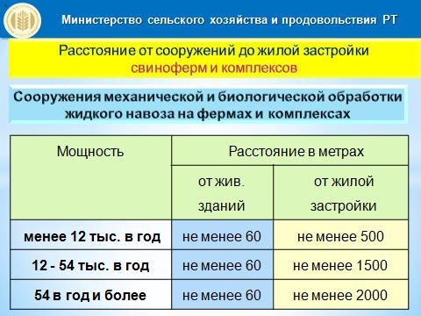
(Сл.49) Расстояние от сооружений (навозохранилищ) до жилой застройки и свиноводческих помещений.
Для свинокомплексов и ферм с поголовьем ниже 12 тыс. голов, навозохранилище должно быть на расстоянии не менее 60 метров, от жилых застроек не менее 500 метров.
На поголовье от 12 тыс. до 54 тыс. голов соответственно – не менее 60 метров и не менее1,5 км.
У кого мощность - 54 тыс. и более голов, не менее 60 метров и не менее 2 километров до населенного пункта.
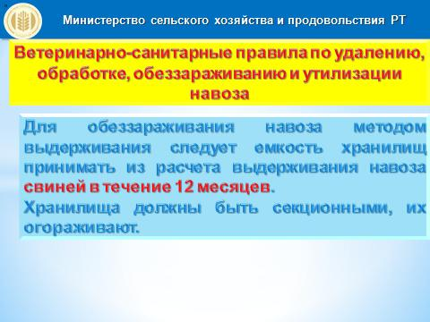
(Сл.50) Для обеззараживания свиного навоза методом выдерживания в емкость хранилищ следует принимать из расчета - 12 месяцев.
Хранилища должны быть секционными, их огораживают.

Пример свиноводческих хозяйств и комплексов, как нельзя работать.

Сл.51- Верхнеуслонский район КФХ «Пашков»
Пашков Сергей Игоревич
«Навоз вывозится за территорию фермы, не буртуется, соответственно нет и обезвреживания»

Сл.52- Алькеевский район ООО « ПСК Салман»
Петрова Алла Николаевна
«Удаление навоза с помощью дельта транспортера и гидросмыва в лагуну. Лагуна переполнена, не соответствует ветсан требованиям»
Сл.53- Балтасинский район ООО «Труд» СТФ Сырья
Хадиев Рашит Хафизович
«Навоз выгружается за территорией фермы, навозохранилища нет, не обеззараживается»
Сл.54- Балтасинский район ООО «Яна Тормыш» СТФ Старый Кушкет
Сайфутдинов Магсумзян Равилович
«Навоз вывозится за территорию фермы и хранится с нарушением ветеринарных правил»
Теперь положительные примеры - как надо правльно организовать работу!
Сл.55- Буинский район свинокомплекс ООО « Авангард
Курчаткин Николай Григорьевич
«Удаление навоза при помощи гидросмыва в навозохранилища, для последующего обеззараживания»

Сл.56- Тукаевский район ООО « Камский Бекон»
Сафиуллин Равиль Раисович
«Подготовка к формированию бурта. Размещение в траншее соломенной подстилки толщиной 30-50 см»
«Сформированный бурт твердой фракции сырья (обсыпан землей)»

Сл.57- Тот же Камский Бекон – но уже с системой навозоудаления в лагуны - накопители.
«Жидкая фракция по подземным трубопроводам перекачивается в накопители животноводческих стоков (лагуны)»
Сл.58- Лениногорский район ООО «Агрофирма «Ялтау»
Сагдиев Риваль Ильгизович
«Навоз стекает в насосную станцию через сепаратор разделяется на жидкую и сухую часть, сухую складируют, и вывозят на поля, жидкая фракция по трубе стекает в лагуну»
Сл.59- Сабинский район ООО Тат Мит Агро
Сидорук Виктор Михайлович
«Навоз вывозится трактором в емкостях за территорию фермы в лагуны»
По свиному навозу тоже особых проблем нет, за исключением товарных свиноферм, которые не оснащены новыми технологиями утилизации и обезвреживания.
Им мы тоже предлагаем вышеуказанный простой проект навозохранилища. Ввиду того что свиной навоз обезвреживается долго – 12 месяцев, всем необходимо просчитать потребность в мощностях навозохранилищ.

Птичий помёт.
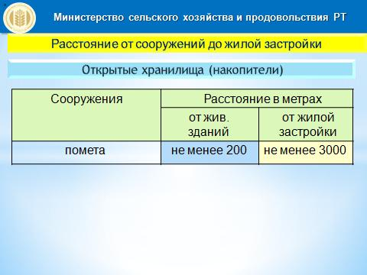
(Сл.60) Расстояние от сооружений (навозохранилищ) до жилой застройки и птицеводческих помещений.
При хранении помета птиц в открытых хранилищах, накопителях расстояние – не менее 60 метров от птичников и не менее 3 километров от жилой застройки.
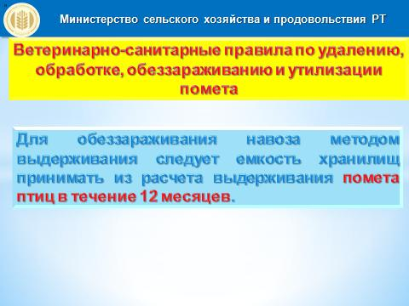
(Сл.61) Для обеззараживания помета методом выдерживания емкость хранилищ следует принимать из расчета - 12 месяцев.
Сбор и удаление бесподстилочного помета из птичников осуществляется два раза в сутки механизмами, которые входят в комплект оборудования для выращивания и содержания птицы. Подстилочный помет удаляется мобильными транспортными средствами или вручную после освобождения птичников.
Далее примеры неудовлетворительной работы птицеводческих хозяйств и комплексов.
Сл.62- Чистопольский район Птицеводческий комплекс ООО «Ак Барс»
Кашапов Ильхам Миннеханович
«Навоз от доращиваемого молодняка кур, вывозится в поле, но не буртуется»
Сл.63- Муслюмовский район ФХ «Чайка»
Шангараев Дамир Мирзагусманович
«Птичий помет вывозится за территорию фермы около лесного массива»
Сл.64-Пестречинский район ООО «Птицеводческий комплекс Ак Барс Пестрецы»
Кашапов Ильхам Миннеханович
«Навоз вывозится за территорию фермы, условия хранения не соответствуют ветеринарным требованиям»
Сл.65- Лениногорский район ООО Птицефабрика Лениногорская
Хайрутдинов Накип Лябибович
«Сухая часть навоза тележкой вывозится на поля, без обезвреживания»
Тот же Ак Барс, но уже организация труда другая. Внимание на экран.
ООО Птицефабрика Яратель
Нигматуллин Фанис Гильмуллович
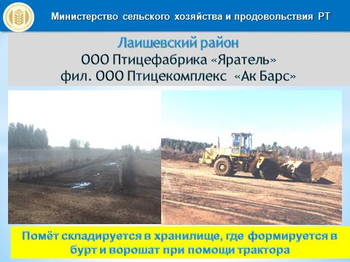
(Сл.66) К примеру на территории Птицефабрики «Яратель» филиал ООО «Птицеводческий комплекс «Ак Барс» применяется следующая Технологическая схема обращения с пометом:
1. Образовавшийся помет через решетку пола клетки попадает на транспортную ленту, где подсушивается в течение суток.
2. На вторые сутки помет через транспортную ленту перемещается в транспорт для перевозки. Транспортирование помета осуществляется грузовым автотранспортом и в тракторных самосвальных прицепах.
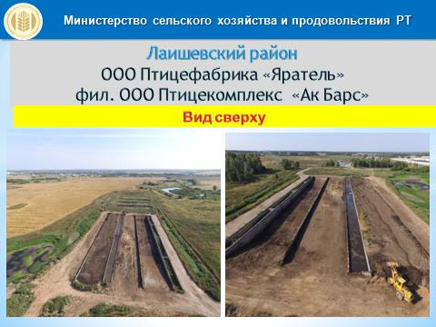
(Сл.67) 3. Далее, помет от молодняка и от взрослой птицы везут в хранилище и формируют в бурт треугольной формы. Это бурт ворошат при помощи Амкадора, по истечению 4 – 5 месяцев берется проба помета и отправляется в лабораторию на анализы.
4. В результате хранения помет преобразуется в органическое удобрение и соответствует предъявляемым санитарно-ветеринарным требованиям.
5. При соответствии показателей всем необходимым нормам, происходит внесение полученного удобрения на поля: внесение тяжелым транспортом с последующей запашкой, либо внесение осуществляется с помощью ворошителя.
ООО «Челны-Бройлер»
Ситдиков Дилшат Галимянович
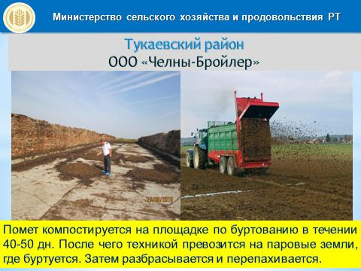
(Сл.68) После внесения препарата «Тамир», «Байкал ЭМ-1» куриный помет компостируется на площадке по буртованию в течении 40-50 дн. После чего специализированной техникой для перевозки навоза в количестве 11 ед. превозится на паровые земли, где буртуются. Затем разбрасывается сельскохозяйственной техникой и перепахивается.

Сл.69- Лаишевский район ООО «ФХ «Рамаевское»

Хайретдинов Фарид Нафигуллович

«Птица содержится на глубокой подстилке, которая вычищается один раз в год. Один раз в три месяца жижу вывозят жижесборником. На сегодняшний день глубокая подстилка складирована на территории фермы для последующего вывоза на поля».
В целом в сельхозформированиях республики условия хранения и утилизации навоза и помета соблюдаются.
Что касается личных подворий, хозяин всегда внимательно и бережно относится к отходам жизнедеятельности животных. Навоз аккуратно буртуется, и через год выдержки – оно превращается в ценный продукт – перегной.
Это органическое удобрение вносится в огород для получения большого и качественного урожая – картофеля, овощей и другого.
Те незначительные упущения, которые были выявлены, и обсуждены сегодня – они исправимы. И как сами видели, для этого не нужно больших финансовых затрат, нужно только желание.
Мероприятия по наведению порядка на территории ферм и животноводческих комплексов согласно ветеринарных требований, будут продолжены и должны завершиться к 1 октября 2016 года.

